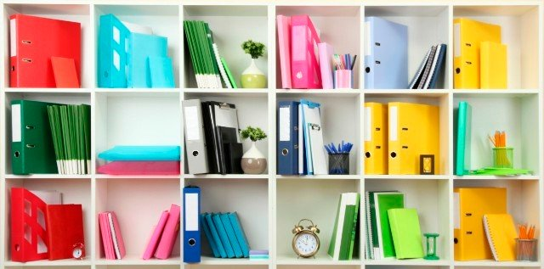
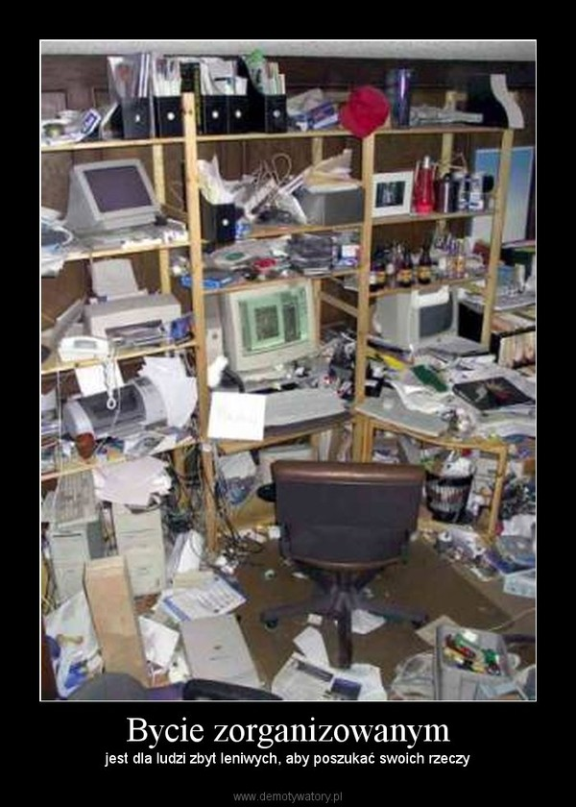 Jak zorganizować swój dzień ?
Drodzy uczniowie! W nowej sytuacji, jaką jest dla nas wszystkich nauczanie zdalne bardzo ważne jest, żeby każdy z nas postarał się wypracować sobie stały porządek dnia. W przeciwnym razie trudniej jest nam skoncentrować się na wykonaniu poszczególnych zadań i trwają one znacznie dłużej, a tym samym bardziej nas męczą…
Dlatego warto:
● wstawać codziennie mniej więcej o tej samej porze -i nie przesypiać dnia!;
● pamiętać o higienie i śniadaniu (a także: ubrać się-chodzenie w piżamie przez cały dzień na pewno rozleniwia );
● przed rozpoczęciem nauki warto otworzyć okno, wyjść na spacer z psem, pooddychać świeżym powietrzem-to wzmacnia także Waszą odporność!
● o określonej porze zacząć pracę zadaną przez nauczycieli;
● w czasie nauki warto robić sobie krótkie przerwy, najlepiej ruchowe. Podczas nich unikajcie jednak oglądania YouTube’a, seriali czy grania w gry – najlepiej odejść wtedy od ekranu;
● zaplanować sobie popołudnie: ustalić z bliskimi czas popołudniowy, który będziecie mogli spędzić razem (np. przy wspólnym gotowaniu lub grach planszowych itp.);
● ustalić sobie limit grania w gry komputerowe i oglądania seriali. Będziecie i tak dużo więcej czasu niż zwykle spędzać przy komputerze;
● 1,5 godziny przed snem wyłączyć elektronikę;
Dlaczego? Zobaczcie:
https://www.youtube.com/watch?v=Nrj6OgXdhQ0
● Przed pójściem spać spróbujcie podsumować to, co udało Wam się wykonać danego dnia.
Oceńcie swoje osiągnięcia i wyciągnijcie wnioski na następny dzień – co trzeba poprawić, a co już się udało.
● Zadbajcie o sen - minimum 8 godzin. To także wzmacnia odporność
Na koniec jeszcze mini-poradnik dla Was w formie graficznej:
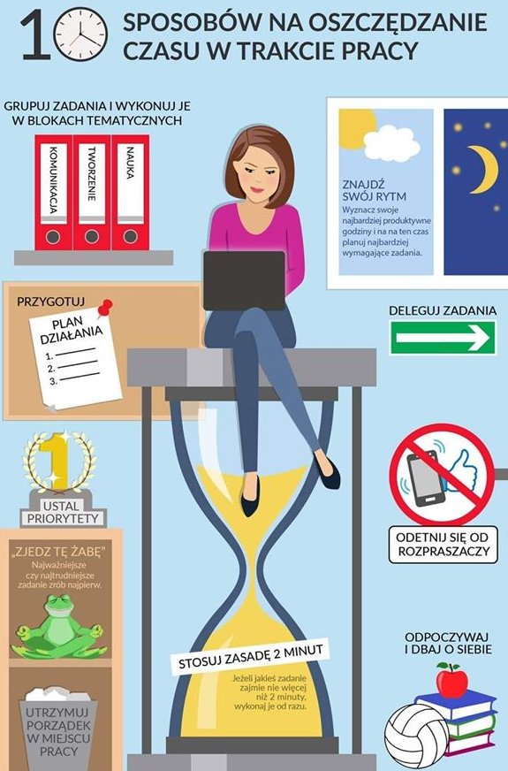
Pozdrawiam Wszystkich bardzo serdecznie!
Kamila Pikusa
Pedagog szkolny

Opracowano na podstawie:
- https://blog.ceo.org.pl/zapraszamy-na-webinarium-edukacja-zdalna-na-specjalne-zamowienie/
- https://www.youtube.com/watch?v=u6oq7RCbqSY&feature=youtu.be&fbclid=IwAR07uRBCYny3t6iBJeLh7LG8vo2hp-QVvSz1HdckIRpj7bJ6RldUsznZwgw
- https://www.youtube.com/watch?v=Nrj6OgXdhQ0
- https://gosiazimniak.pl/oszczedzanie-czasu-infografika/

